**Thiết kế giao diện**

Giao diện quản lý chương trình giảm giá( ảnh minh họa )

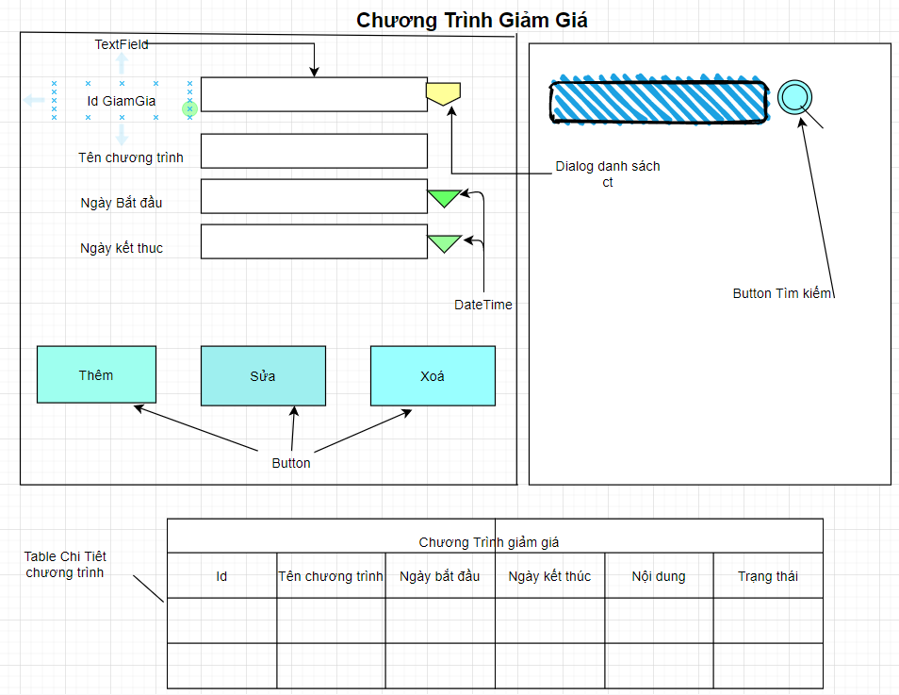

Bảng danh sách các biến cố của giao diện chương trình giảm giá

|  |  |  |  |
| --- | --- | --- | --- |
| STT | Điều kiện kích hoạt | Xử lý | Ghi chú |
|  | Khởi động | Đọc toàn bộ chương trình giảm giá từ csdl |  |
|  | Chọn ‘quản lý chương trình giảm giá’ | Hiển thị chi tiết bảng quản lý chương trình giảm giá |  |
|  | Chọn ‘xóa ’ | Xóa chương trình |  |
|  | Chọn ‘sửa’ | Sửa chương trình | Xem xét hợp lệ và cập nhật |
|  | Chọn tìm kiếm | Tìm kiếm theo yêu cầu |  |

Mô tả danh sách các thành phần của giao diện quản lý chương trình giảm giá

|  |  |  |  |  |  |  |
| --- | --- | --- | --- | --- | --- | --- |
| STT | Tên | Kiểu | Ý nghĩa | Miền giá trị | Giá trị mặc định | Ghi chú |
|  | xóa | button | Xóa thông tin chương trình khỏi csdl |  |  |  |
|  | Sửa | button | Cập nhật thông tin chương trình trong csdl |  |  |  |
|  | Tìm kiếm | Button | Tìm kiếm theo yêu cầu |  |  |  |
|  | Table hiện thị tìm kiếm | Table | Hiện thị chi tiết chương trình theo điều kiện tìm kiếm |  |  |  |

Thiết kế dữ liệu

Danh sách thuộc tính của bảng quản lý chương trình giảm giá

|  |  |  |  |  |  |
| --- | --- | --- | --- | --- | --- |
| STT | Thuộc tính | Kiểu | Ràng buộc | Giá trị khởi động | Ghi chú |
| 1 | id | varchar | Khoá chính |  | Id ct không trùng nhau |
| 2 | ten | Varchar |  |  | Tên chương trình |
| 4 | Ngaybd | Datetime |  |  | Bắt đầu chương trình |
| 5 | Ngaykt | Datetime |  |  | Kết thúc chương trình |

Thiết kế xử lý.

|  |  |  |  |  |  |  |
| --- | --- | --- | --- | --- | --- | --- |
| STT | Hàm | Tham số | Kết quả trả về | Thuật giải | Ý nghĩa | Ghi chú |
| 2 | Sửa thông tin chương trình |  | Thông tin sau khi sửa | Lấy dữ liệu từ textfield lưu vào bộ nhớ tạm | Chỉnh sửa thông tin chương trình |  |
| 3 | Xoá chương trình |  |  | Loại bỏ chương trình cần xoá khỏi Danh sách |  |  |
| 5 | Hiển thị phương thức tìm kiếm |  | Các tuỳ chọn tìm kiếm | Chọn các từ khoá về thông tin cơ bản | Hiển thị các tuỳ chọn cho người dùng chọn |  |
| 6 | Tìm kiếm | input từ textfield tìm kiếm | Thông tin cơ bản của sản phẩm cần tìm | Đọc dữ liệu từ CSDL xuất ra table | Hiển thị kết quả tìm kiếm |  |